はじめに
グローバリゼーション
目覚しい科学技術の発達と発展、経済のグローバル化、それに伴ってますます盛んになる人の移動、私たちの生きる現代社会はそのような問題に日々直面している。今回私たちがテーマにした問題は、経済のグローバル化によって加速度的に引き起こされた「人の移動」にかかわる問題である。日本に入国してくる・また滞在している人は、不法移民やオーバーステイ（不法長期滞在者）だけではなく、日本が正式に受け入れた人々も存在している。その中でも私たちが注目し、今回の政策の対象者でもあるのが、日系人である。特に日系ブラジル人問題に焦点を当て、問題の本質を明らかにしながら、私たち日本がとるべき政策について提言を行う。

背景
グローバル化が進む中で、人の移動が盛んになったことにより、日本国内の外国人の人数が増加している。
- 入国管理法の改正(1990年)
「1990年６月に“出入国管理及び難民認定法”が改正され、日系人が日本に入国するための法的関係が明確化された（日系三世までの者に日本への定住が認められた）ことを要因として滞在者の数が急激に増加した。」（外務省ＨＰ 2008年9月12日閲覧）
http://www.mofa.go.jp/Mofaj/area/latinamerica/kaigi/brazil/sympo_2004.html
この改正では在留資格を再編、「定住者」の枠を設けて日系三世まで“長期滞在査証”（3年間の査証）という特別の地位を与えた。
この改正は結果的にデカセギなどで日本に来る日系人の増加を生んだ。
例）日系ブラジル人の多い地域である岐阜県大垣市 （表１）
- デカセギから定住化の流れ
「日本国内で永住資格を取得するブラジル人の数は対前年１．５倍近いペースで伸びていることから、サンパウロ領事館では在日ブラジル人の定住化がビザ発給減の背景にあると見ている。」（ニッケイ新聞 2008年3月8日）
http://www.nikkeyshimbun.com.br/080305-71colonia.html

このような人の移動から、労働、教育、格差などさまざまな問題を生まれている。

問題意識とその現状
外国人の増加に伴う様々な問題の中から、私たちは特に外国人子女の教育問題について、主に日系ブラジル人の事例をもとに考察する。
- 在日外国人子女の不就学の問題
国内の外国人人口の増加に伴い、在日外国人子女の不就学率が増加してきている。
「外国人の子どもの不就学実態調査」(文科省 H17～18 対象1県11市)によると、不就学者と連絡が取れなかった者の割合が20％弱いることが分かる。(表２)
表は外国人登録をしている者の中の人数であり、把握できていない人数はさらにあると思われる。
就学状況が不明な者には安定した教育環境が与えられているとはいいがたいのではないだろうか。
- 在日ブラジル人子女の犯罪率の高さ
在日外国人の全犯罪の検挙率では中国人の40％台がトップでブラジル人は12％前後だが、少年犯罪に目を移すとブラジル人がトップになる。図参照
日系ブラジル人不就学の増加に伴い犯罪率も上昇して来ていることから、不就学と犯罪の関係は大いにあると想定できる。
- 「子どもの権利条約」
また、わが国は「子どもの権利条約」に批准しているから、不遇な教育環境に置かれている子どもに対する教育を施す義務がある。
「子どもの権利に関する条約」(外務省ＨＰ 2008年9月12日閲覧)
http://www.mofa.go.jp/mofaj/gaiko/jido/zenbun.html
28条１(ｃ)「すべての適当な方法により、能力に応じ、すべての者に対して高等教育を利用する機会が与えられるものとする」
29条１(ｃ)「児童の父母、児童の文化的同一性、言語及び価値観、児童の居住国及び出身国の国民的価値観並びに自己の文明と異なる文明に対する尊重を育成すること」

以上から、在日ブラジル人子女(在日外国人子女)に対する教育環境を整備する必要があると考えられる。

分析方法、分析の方向性
岐阜県大垣市にあるHIRO学園やその他のブラジル人学校、公立学校での教育プログラムを参考にして分析を行う予定である。

参考資料

(表１) 大垣市住民登録人口の推移（外国人登録人口）
1981年 | 1982年 | 1983年 | 1984年 | 1985年 | 1986年 | 1987年 | 1988年 | 1989年 | 1990年
939 | 976 | 974 | 942 | 906 | 885 | 863 | 907 | 959 | 1,151
1991年 | 1992年 | 1993年 | 1994年 | 1995年 | 1996年 | 1997年 | 1998年 | 1999年 | 2000年
1,491 | 1,689 | 1,669 | 1,925 | 2,148 | 3,188 | 3,909 | 3,992 | 4,571 | 5,498
大垣市HPより作成（2008年9月11日閲覧）
http://www5.city.ogaki.lg.jp/WebBase.nsf/39f1c87d0d44690349256b000025811d/fcc4e7c295364d0b49256ea5003d4303?OpenDocument

(表２)就学者数等の調査 |  |  | （人（パーセント））
外国人登録者数 | 就学者数 |  | 不就学者数（注3） | 転居・出国等（注4） | 対象となった1県１１市  太田市 飯田市 美濃加茂市 掛川市 富士市 豊田市 岡崎市 四日市市 滋賀県 豊中市 神戸市 姫路市
外国人登録者数 | 公立学校等（注1） | 外国人学校等（注2） | 不就学者数（注3） | 転居・出国等（注4）
9889 | 6021(60.9) | 2024(20.5) | 112(1.1) | 1732(17.5)
(注１)公立学校等：国公私立小・中・特別支援学校（小中学部）を指す。
(注２)外国人学校：我が国に居住する外国人を専ら対象として我が国の小学校、中学校等に相当する組織的な教育を行う施設を指す。
(注３)不就学者：公立学校等及び外国人学校等のいずれにも就学していない者を指す。
(注４)転居・出国等：転居・出国その他何らかの事情により連絡が取れなかった者を指す。
(注５)各市の割合は、小数点第二位を四捨五入しているため、必ずしも合計が100パーセントにはならない。
文科省HP「外国人の子どもの不就学実態調査」より作成（2008年9月11日閲覧)
http://www.mext.go.jp/a_menu/shotou/clarinet/003/001/012.htm
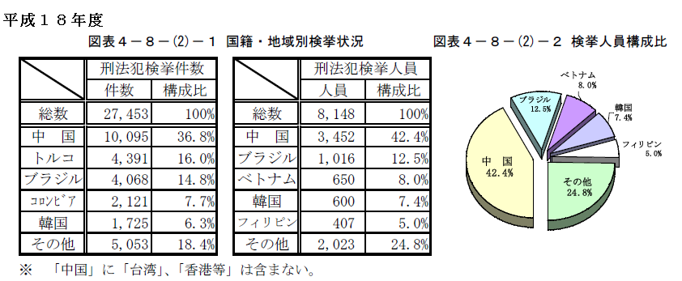
図

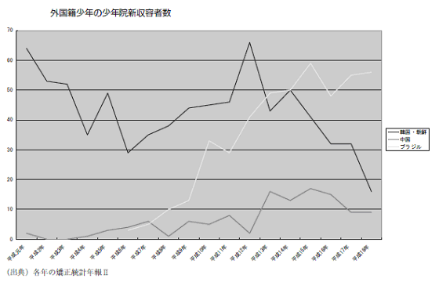

岡田薫著（行政法務調査室）『外国人犯罪者受け入れと犯罪現象』より引用。www.ndl.go.jp/jp/data/publication/document/2008/20080112.pdf

